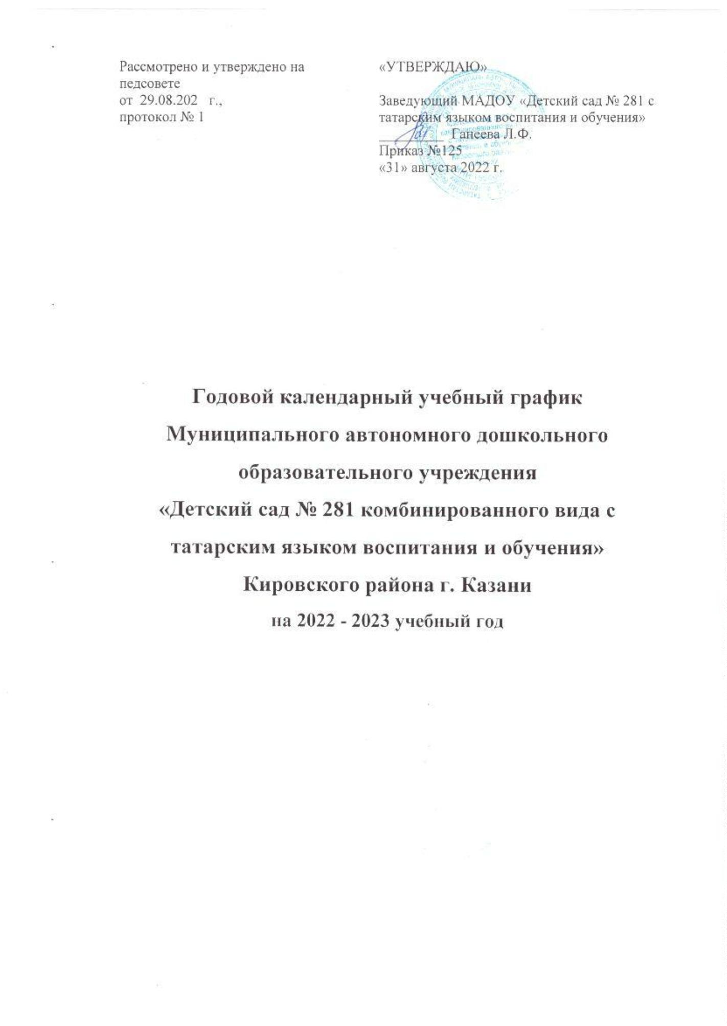

ОТПРАВИТЕЛЬ  МУНИЦИПАЛЬНОЕ АВТОНОМНОЕ  ДОШКОЛЬНОЕ ОБРАЗОВАТЕЛЬНОЕ  УЧРЕЖДЕНИЕ "ДЕТСКИЙ САД № 281 | ПОДПИСАНО
ВЛАДЕЛЕЦ СЕРТИФИКАТА
Ганеева Лилия Фидаилевна
СЕРТИФИКАТ ПОДПИСАН
5BCEC77F94E05DE2507CC8B66F59772E 26.10.2022 11:18:09 МСК CE88F28D
ПОДПИСЬ ВЕРНА

Пояснительная записка к годовому календарному учебному графику

Годовой календарный учебный график является локальным нормативным документом, регламентирующим общие требования к организации образовательного процесса в 2021-2022 учебном году в МАДОУ «Детский сад № 281 комбинированного вида с татарским языком воспитания и обучения» Кировского района г. Казани.
Годовой календарный учебный график составлен в соответствии с:
• Федеральным Законом «Об образовании в Российской Федерации» от 29 декабря 2012 года № 273 - ФЗ;
• СанПиН 1.2.3685-21 «Гигиенические нормативы и требования к обеспечению безопасно- сти и (или) безвредности для человека факторов среды обитания» утвержденным Поста- новлением Главного государственного санитарного врача РФ от 28 января 2021 года №2 (Зарегистрирован 29.01.2021 № 62296);
• Приказ Министерства образования и науки Российской Федерации от 17 октября 2013г.
№ 1155 «Об утверждении федерального государственного образовательного стандарта дошкольного образования» (зарегистрирован Минюстом России 14 ноября 2013г., регистра- ционный № 30384);
• Приказ МО и Н РФ № 1014 от 30.08.2013г. «Об утверждении Порядка организации и осуществления образовательной деятельности по основным общеобразовательным програм- мам – образовательным программам дошкольного образования»;
• Уставом МАДОУ «Детский сад № 281 комбинированного вида с татарским языком воспитания и обучения»;
• Основной образовательной программой дошкольного образования МАДОУ «Детский сад № 281 комбинированного вида с татарским языком воспитания и обучения» Кировского района г.Казани (в соответствии с ФГОС ДО, с учетом примерной программы дошкольного образования).
Годовой календарный учебный график учитывает в полном объеме возрастные психо- физические особенности воспитанников и отвечает требованиям охраны их жизни и здоровья детей.
Содержание годового календарного учебного графика включает в себя следующие све- дения:
1. Уровень общеобразовательной программы;
2. Срок освоения;
3. Продолжительность учебного года;
4. Продолжительность учебной недели;
5. Режим работы ДОУ;
6. Структура учебного года;
7. Начало организованной образовательной деятельности;
8. Реализация дополнительных образовательных программ;
9. Сроки проведения мониторинга качества образования;
10. Продолжительность непрерывной организованной образовательной деятельности;
11. Перерыв между периодами непрерывной образовательной деятельности;
12. Организация организованной образовательной деятельности по физическому раз- витию;
13. Кратность питания;
14. Сроки адаптационного периода;
15. Сроки проведения каникул, их начало и окончание;
16. Летний оздоровительный период
17. Праздничные дни.
Проведение мониторинга детского развития предусматривает организацию первичного и итогового мониторинга. Обследование проводится в режиме работы ДОУ, без специально отведенного для него времени, посредством бесед, наблюдений, индивидуальной работы с детьми.
Годовой календарный учебный график обсуждается и принимается педагогическим со- ветом и утверждается приказом заведующего ДОУ до начала учебного года. Все изменения, вносимые ДОУ в годовой календарный учебный график, утверждаются приказом заведующе- го по согласованию с учредителем и доводится до всех участников образовательного процес- са.
МАДОУ «Детский сад № 281 комбинированного вида с татарским языком воспитания и обучения» Кировского района г. Казани в установленном законодательством Российской Федерации порядке несет ответственность за реализацию в полном объеме образовательных программ в соответствии с годовым календарным учебным графиком.

Годовой календарный учебный график

Уровень общеобразо- вательной программы |  | Дошкольное образование
Срок освоения ООП |  | 5 лет
Продолжительность  учебного года |  | Начало учебного года с 01.09.2022 г. (2 первые недели адаптационный период) Окончание учебного года 31.05.2023 г. В учебном году 9 месяцев 37 недель
Продолжительность учебной недели |  | 5 дней (понедельник-пятница)
Выходные дни |  | Суббота, воскресенье и праздничные дни
Режим работы ДОУ |  | С 7.30 ч до 18.00 ч. (дежурная группа: утро с 7.00 ч до 7.30 ч, вечер утро с 18.00 ч до 19.00 ч).
Структура учебного года |  | Организованная образовательная деятельность:  - адаптационный период с 1 сентября по 15 сентября;  - с 15 сентября по 30 декабря – образовательный период;  - с 31декабря по 09 января – новогодние каникулы;  - с 10 января по 15 мая – образовательный период;  - с 16 мая по 31 мая – итоговый образовательный период
Комплектация групп (6 групп) |  | Первая младшая группа – 1 (от 2 до 3 лет);  Вторая младшая группа – 1 (от 3 до 4 лет);  Средняя группа – 1 (от 4 до 5 лет);  Старшая группа – 2 (от 5 до 6 лет);  Подготовительная к школе группа – 1 (логопедическая от 6 до 7лет);
Начало организован-  ной образовательной деятельности |  | с 9.00 – первая половина дня с 16.00 – вторая половина дня
Сроки проведения пе- дагогической диагно- стики освоения про-  граммы воспитанни- ками |  | С 04.10.2022г. по 15.10.2022г. С 18.04.2023г. по 29.04.2023г.
Продолжительность непрерывной органи- зованной образова- тельной деятельности |  | Вторая младшая группа – до 15 минут  Средняя группа – до 20 минут  Старшая группа – до 25 минут  Подготовительная группа – до 30 минут
Перерыв между пери- одами непрерывной  образовательной дея- тельности |  | Не менее 10 минут
Организация органи- зованной образова- тельной деятельности  по физическому раз- витию |  | Младшая группа – 3 раза в неделю  Средняя группа – 3 раза в неделю  Старшая группа – 3 раза в неделю  Подготовительная группа – 3 раза в неделю
Реализация дополни- тельных образова -тельных программ |  | Дополнительные формы образования проводятся во второй половине дня с октября 2022 г. по май 2023 г.
Кратность питания |  | четырехразовое (завтрак, второй завтрак, обед, полдник)
Сроки адаптационного периода |  | Первые 2 недели сентября: с 01.09.2022г. – 12.09.2023г.
Летний оздоровитель- ный период |  | С 01.06.2022 г. по 31.08.2023 г. Воспитательно-образовательная работа планируется в соответствии с планом летней оздоровительной работы и тематическим планированием. В летний период проводятся мероприятия физкультурно- оздоровительного и музыкально-развлекательного характера.  Режим работы: с 7.00 до 17.30 (дежурная группа: утро с 6.30 ч до 7.00 ч, вечер с 17.30 ч до 18.30 ч).
Праздничные (нерабо- чие) дни |  | 4 ноября - День народного единства  6 ноября – День Конституции Республики Татарстан  31 декабря, 1, 2, 3, 4, 5, 6, 7,8 и 9 января - Новогодние каникулы; 7 января - Рождество Христово;  23 февраля - День защитника Отечества; 8 марта - Международный женский день; 1 мая - Праздник Весны и Труда;  9 мая - День Победы; 12 июня - День России  09 июля – Курбан байрам  30 августа – День Республики Татарстан
Обязательный часть ООП ДО МАДОУ «Детский сад № 281 комбинированного вида с татарским языком воспитания и обучения»
 | Наименование возрастных групп
 | Младшие группы  (2-4 года) |  | Средняя группа  (4-5 лет) | Старшая группа  (5- 6лет) | Подготовительная группа  (6-7 лет)
Количество возрастных групп | 2 |  | 1 | 1 | 2
Количество возрастных групп | 6 групп
Продолжительность ООД | не более 15 минут |  | не более 20 минут | не более 25 минут | не более 30 минут
Максимально допусти- мый объем образова- тельной нагрузки в пер- вой половине дня | 30 минут с перерывами между периодами ООД – не  менее 10 минут |  | 40 минут  с перерывами между периодами ООД – не менее 10 минут | 45 минут  с перерывами между перио-дами ООД – не менее 10 минут | 90 минут  с перерывами между перио- дами ООД – не менее 10 минут
Максимально допусти- мый объем образова-  тельной нагрузки во второй половине дня |  |  | - | не более 25 минут | не более 30минут
Часть, формируемой участниками образовательных отношений
Дополнительные образовательные услуги (бесплатные)  Продолжительность |  |  | не более20 минут | не более 25 минут | не более30 минут

График отслеживание степени сохранения
здоровья и физического развития
Срок  проведения  и вид диагностики | Название  диагностики | Цель диагностики | Ответственный
2 раза в год (осень, весна) | Проф. осмотр, антропометрия | Распределить детей по груп- пам здоровья;  Выявить детей, имеющих  хронические заболевания. | Врач педиатр
2 раз в год (декабрь, май) | Анализ заболеваемости | Выявить характер заболева- емости детей | Врач
1 раз в год (октябрь) | Оценка адаптации  детей | Выявить характер процесса  адаптации детей к условиям детского сада | медсестра,
3 раза в год  Вводная - сентябрь, Итоговая -май Промежуточная в форме итоговых  мероприятий | Физическое  развитие - по критериям | Выявить уровень развития двигательных качеств детей по возрастно-половым пока- зателям | инструктор по физической культуре

График мониторинга достижения детьми планируемых результатов освоения основной образовательной программы дошкольного образования
Срок  проведения  Вид  диагностики | Название диагностики | Цель  диагностики | Ответствен- ный
Сентябрь - вводная  Промежуточная в форме итого- вого мероприя- тия  Май - итоговая | Социально-коммуникативное развитие – по критериям  Познавательное развитие - по критериям Речевое развитие - по критериям  Художественное – эстетическое развитие- по критериям  Диагностика уровня развития интеллекту- альных способностей | Выявить уро- вень освоения программы детьми | Старший воспитатель воспитатели  Музыкальные руководители

График мониторинга уровня знаний детей татарскому языку по УМК
Срок проведения Вид диагностики | Название диагностики | Цель диагностики | Ответственный
Сентябрь - вводная Промежуточная -  в форме итогового ме- роприятия  Май – итоговая | Диагностика знаний детей минимума татарских слов по УМК в диалогической речи | Выявить уровень освоения программы по УМК детьми всех возрастов | Воспитатель по обучению татарскому языку

График педагогической диагностики коррекционного обучения
Срок  проведения  и вид диагностики | Название  диагностики | Цель диагностики | Ответственный
Октябрь - вводная  Май - итоговая | Диагностика коррекционного обучения | Выявить уровень речевых нарушений | Учитель - логопед

График мониторинга уровня подготовленности детей к школьному обучению
Срок  проведения  и вид диагностики | Название  диагностики | Цель диагностики | Ответственный
В течение года Текущая | Общая готовность детей | Выявить уровень развития детей по направлениям | Старший воспитатель воспитатели
Март Итоговая | Психологическая готов-  ность к школе (по заявлению родителей) | Выявить уровень готовности к школьному обучению | Старший воспитатель воспитатели

